Atelier de français - Production d’écrit

J’emporterais

Compétences :
- Rédiger différents types de textes d’au moins deux paragraphes en veillant à leur cohérence, en évitant les répétitions, et en respectant les contraintes syntaxiques et orthographiques ainsi que la ponctuation.
- Écrire un texte de type poétique en obéissant à une ou plusieurs consignes précises.

Objectifs :
❶ Écrire un texte en suivant des contraintes d’écriture.
❷ Imaginer des réponses différentes pour prolonger la structure.
❸ Corriger son texte.

Principe :
En s’appuyant sur un lanceur et une structure susceptibles de favoriser l’imagination, les élèves répondent aux contraintes en essayant de partir dans différentes directions.

Déroulement :
→ Dévoilement du lanceur et des phrases d’exemples.
→ Discussion autour des directions que peuvent prendre les réponses apportées. → Quelques exemples sont évoqués oralement.
→ Explication des différentes phases par le maître.
→ Rédaction des textes, au brouillon (8 à 10 phrases).
→ Correction du maître.
→ Copie des textes au propre, et illustration.

Atelier de français - Production d’écrit

J’emporterais

Si on te proposait le voyage de ta vie… Peut-être que tu ne pourrais pas refuser… Dans ce cas-là, qu’emporterais-tu ? Et pourquoi ?

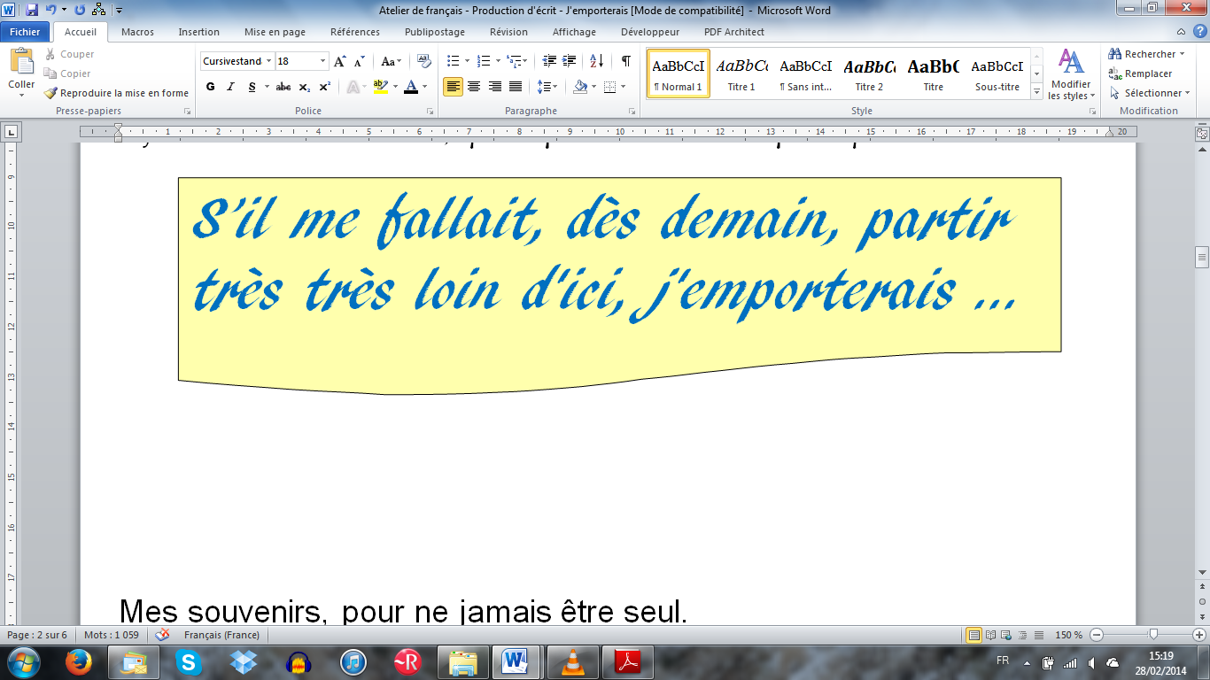

Mes souvenirs, pour ne jamais être seul.
Mon courage, pour ...
J’emporterais (explications)

⇨ Le titre de ton texte est « J’emporterais ».

⇨ Ton texte doit commencer par la phrase suivante : « S’il me fallait, dès demain, partir très très loin d’ici, j’emporterais… »

⇨ Tu dois ensuite écrire 6 à 10 phrases en respectant la structure proposée : « Mes (ou mon) … pour … ».

⇨ Tu peux évoquer différentes choses : des objets, des sentiments, des pensées, des personnes…

